**ВІДОКРЕМЛЕНИЙ СТРУКТУРНИЙ ПІДРОЗДІЛ  
«ОПТИКО-МЕХАНІЧНИЙ ФАХОВИЙ КОЛЕДЖ КИЇВСЬКОГО  
НАЦІОНАЛЬНОГО УНІВЕРСИТЕТУ ІМЕНІ ТАРАСА ШЕВЧЕНКА»**Циклова комісія програмування та інформаційних технологій

«ЗАТВЕРДЖУЮ»

Заступник директора з НВР

__________ Н.В. Нестеренко

**МЕТОДИЧНІ ВКАЗІВКИ З ПРОХОДЖЕННЯ**

**НАВЧАЛЬНОЇ ПРАКТИКИ**

**для студентів**

галузь знань **12 Інформаційні технології**

спеціальності **121 Інженерія програмного забезпечення**

**КИЇВ-2024**

Навчальна програма навчальної практики для студентів галузі знань 12 Інформаційні технології, спеціальності 121 «Інженерія програмного забезпечення».

«___» ____________ 2024 року - 25 с.

Розробники: викладач Лумпова Тетяна Іванівна, к.е.н.

викладач Ходжаєв Микита Сергійович

викладач Степанюк Анатолій Валерійович

….

Навчальна програма навчальної практики затверджена на засіданні циклової комісії програмування та .інформаційних технологій

| Протокол №___від «___»____2024р  Голова Циклової комісії_______ Савєльєва І.В. |  |
| --- | --- |

| Схвалено Методичною радою коледжу  Протокол №___від «___»____2024р  Голова Методичної ради _______ Нестеренко Н.В. |  |
| --- | --- |

**ЗМІСТ**

**1** **ЗАГАЛЬНІ ПОЛОЖЕННЯ** 5

2 ОБОВ’ЯЗКИ СТУДЕНТА-ПРАКТИКАНТА 5

**3** **ПРОГРАМА ПРАКТИКИ І МЕТОДИЧНІ ВКАЗІВКИ** 5

3.1. Загальні положення 5

3.2 Поглиблення теоретичних знань 6

Розділ "Інформатика" 6

Розділ "Програмування С++" 6

Тема 1. Вступне заняття 6

Тема 2. Алгоритмізація обчислювальних процесів. Розробка постановки задачі, визначення вхідних та вихідних даних, оформлення блок-схем 6

Тема 3. Типи даних в мові С/С++, внутрішнє представлення даних, операції перетворення типів даних 7

Тема 4. Оператор присвоювання. Операції введення- виведення даних 7

Тема 5. Програмування лінійних та розгалужених обчислювальних процесів 7

Тема 6. Програмування циклічних обчислювальних процесів

Розділ "Практична робота з С++" 7

Тема 1. Введення та виведення у базових консольних програмах 7

Тема 2. Структури даних для управління станом програми 7

Тема 3. Робота з файлами: запис та читання 7

Тема 4. Формати файлів та їх обробка 7

Тема 5. Системи контролю версій (VCS) 7

Тема 6. Мова Markdown для опису проектів 7

Розділ 4 ”Веб-дизайн та HTML”

Тема 1. Вступне заняття 6

Тема 2. Мова розмітки HTML і структура Веб-сторінки 6

Тема 3. Розмітка тексту за допомогою HTML. Зображення та посилання 7

Тема 4. Каскадні таблиці стилів CSS та їх структура 7

Тема 5. Спадковості і каскадування за допомогою CSS8

3.3 Виконання практичних завдань 7

Розділ "Інформатика" 7

Розділ "Програмування С++" 8

Розділ "Практична робота з С++" 8

Розділ 4 ”Веб-дизайн та HTML” 8

3.4 Виконання тестових завдань для перевірки знань 9

Розділ "Програмування С++" 9

**4**  **ВИМОГИ ДО ОФОРМЛЕННЯ ЗВІТУ ПРОХОДЖЕННЯ НАВЧАЛЬНОЇ ПРАКТИКИ** 9

4.1 Вимоги до звіту 9

4.2 Перелік розділів звіту 9

4.3 Вимоги до оформлення 10

4.5 Перелік скорочень, умовних позначень, символів, одиниць і термінів 10

4.6 Вступ 11

4.7 Основна частина 11

Розділ "Інформатика" 11

Розділ "Програмування С++" 11

Розділ "Практична робота з С++" 12

Розділ 4 ”Веб-дизайн та HTML” 12

4.8. Висновок 12

**5** **КРИТЕРІЇ ОЦІНЮВАННЯ ЗНАНЬ СТУДЕНТIВ** 13

Формування оцінок по розділах. 14

Розділ "Інформатика" 14

Розділ "Програмування С++" 14

Розділ "Практична робота з С++" 14

Розділ 4 ”Веб-дизайн та HTML” 14

**Додаток 1** **Титульний лист звіту** 15

**Додаток 2** **Індивідуальне завдання** 16

**Додаток 3** **Щоденник навчальної практики** 18

**Додаток 4** **Зразок оформлення використаних джерел** 22

**Додаток 5** **Завдання для розроблення програмного коду** 23

**Додаток 6** **Приклад ієрархічної (структурної) схеми модулів програми** 27

**Додаток 7** **Приклад подання блок-схеми** 28

**Додаток 8 Рекомендовані наукові джерела для поглиблення знань** 29

Розділ "Інформатика" 29

Розділ "Програмування С++" 29

Розділ "Практична робота з С++ 31

Розділ 4 ”Веб-дизайн та HTML” 31

# **1 ЗАГАЛЬНІ ПОЛОЖЕННЯ**

Навчальна практика студентів є невід'ємною складовою освітньо-професійної програми підготовки студентів вищих навчальних закладів України. Вони становлять важливу та обов'язкову ланку в підготовці висококваліфікованих спеціалістів до майбутньої діяльності за фахом. Цей вид практики спрямований на закріплення теоретичних знань, отриманих студентами за час навчання, та набуття, вдосконалення і розширення практичних навичок і умінь в роботі за обраною спеціальністю та підготовку і опрацювання матеріалів для подальшого навчання за спеціальністю.

Навчальна практика проводиться на 2 курсі на основі теоретичних знань, набутих з предмету "Основи програмування та алгоритмічні мови" і має на меті узагальнити, поглибити, систематизувати отримані знання з програмування, набути навички самостійного розроблення програм мовою програмування високого рівня, визначати вхідні та вихідні дані, розробляти алгоритм вирішення задачі, складати та налагоджувати програму за цим алгоритмом, аналізувати отримані результати.

**2 ОБОВ’ЯЗКИ СТУДЕНТА-ПРАКТИКАНТА**

Студенти під час проходження практики зобов’язані:

1) дотримуватися вимог техніки безпеки при роботі з комп’ютерною технікою;

2) виконати програму практики в частині її загальних вимог та індивідуальне завдання, видане керівником від циклової комісії «Програмування та інформаційних технологій»;

3) вести щоденник практики, в якому відбиті всі етапи проходження практики, звітувати перед керівником від циклової комісії за попередньо встановленим розкладом;

4) у повному обсязі виконувати завдання, передбачені навчальною практикою;

5) у визначений термін оформити звіт і скласти диференційований залік з практики.

Наприкінці практики студент повинен до заліку подати на розгляд циклової комісії правильно оформлені щоденник практики і звіт про практику у вигляді реферату з відгуком і оцінкою керівника практики від підприємства.

# **3 ПРОГРАМА ПРАКТИКИ І МЕТОДИЧНІ ВКАЗІВКИ**

## 3.1. Загальні положення

Практика складається з 4-х розділів: "Інформатика", "Програмування С++", "…", ”Веб-дизайн та HTML”.

Практика складається з трьох функціональних блоків:

1. Поглиблення теоретичних знань.
2. Виконання практичних завдань.
3. Виконання тестових завдань для перевірки знань.

Для поглиблення теоретичних знань студентам доцільно ознайомитися з джерелами, наданими в Додатку 9.

По кожному питанню теми потрібно викласти основні положення та використати ці знання при виконанні практичних завдань. Бажано відміти ті аспекти, які не розглядалися на заняттях. Можна навести цитату з джерела електронної бібліотеки або вибрати з іншого джерела, надавши посилання. Приклади опису джерел надано в Додатку 4. Посилання на джерело інформації, наведене в переліку джерел посилання, рекомендовано подавати тим номером у квадратних дужках, за яким це джерело зазначено в переліку джерел посилання, наприклад, «у статті [1]», «у роботах [3] – [5]». Нумерація посилань на джерела інформації починається з 1.

Кожен студент отримує індивідуальне завдання, яке виконується за загальною схемою. Більш детально це питання розглядається п.5.2.3.

Для перевірки знань студентам пропонується виконання тестових завдань. Більш детально це питання розглядається п.5.2.4.

## 3.2 Поглиблення теоретичних знань

### Розділ "Інформатика"

### Розділ "Програмування С++"

#### **Тема 1. Вступне заняття**

Виконується інструктаж з охорони праці.

Надаються відомості щодо роботи з електронною бібліотекою коледжу.

Розглядаються правила оформлення звітної документації.

**Тема 2. Алгоритмізація обчислювальних процесів. Розробка постановки задачі, визначення вхідних та вихідних даних, оформлення блок-схем**

Студент повинен повторити лекційний матеріал та ознайомитися за навчальними та науковими джерелами щодо алгоритмізації обчислювальних процесів та розробки постановки задачі. Розглянувши тему для розроблення застосунку, сформулювати відповідну постановку задачі, де потрібно розкрити такі аспекти:

* Мета розробки ПЗ, призначення ПЗ
* Вхідні дані.
* Вихідні дані, очікувані результати.
* Функції обробки інформації (коротка технологічна схема за принципом введення інформації → контроль інформації → оброблення → формування результатів ), які відображують через які процеси вхідні дані трансформуються у вихідні.

У звіті з практики студент повинен викласти постановку задачі та надати схему реалізації обробки інформації у вигляді блок-схеми.

**Тема 3. Типи даних в мові С/С++, внутрішнє представлення даних, операції перетворення типів даних**

Потрібно розглянути типи даних в мові С/С++, визначити їх сумісність, операції та функції для проведення узгодженості різних типів з наданням конкретних прикладів. Потрібно дослідити причини необхідності проведення узгодженості типів даних з погляду на внутрішнє представлення даних (доцільно надати відповідні схеми).

#### **Тема 4. Оператор присвоювання. Операції введення- виведення даних**

При опрацюванні даної теми студент повинен дослідити різні аспекти використання оператору присвоювання, проілюструвавши конкретними прикладами. Щодо операції введення - виведення даних, то потрібно систематизувати свої знання про це питання та викласти з наданням конкретних прикладів. Розглянути структуру програми на С++ та дослідити використання операцій введення- виведення даних для різних режимів і в різних програмних блоках.

**Тема 5. Програмування лінійних та розгалужених обчислювальних процесів**

Розглянути складання програм розгалуженої структури і визначити ситуації, коли краще використовувати оператори IF-ELSE, SWITCH, GOTO. Надати приклади.

**Тема 6. Програмування циклічних обчислювальних процесів**

Розглянути різні форми виконання циклічних операцій, визначити умови, за яких доцільно використовувати ту чи іншу конструкцію. Надати приклади.

### Розділ "Практична робота з С++"

**Тема 1. Введення та виведення у базових консольних програмах**

Ця тема зосереджена на вивченні різноманітних методів введення-виведення, які використовуються у консольних програмах. Розглянемо стандартні бібліотеки та функції для обробки введення з клавіатури та виведення тексту в консоль. Обговоримо, як ці методи можуть бути застосовані для створення інтерактивного користувацького інтерфейсу.

**Тема 2. Структури даних для управління станом програми**

На цьому занятті будуть вивчені структури даних, необхідні для зберігання та управління проміжним станом програми під час її виконання. Основна увага приділятиметься вибору оптимальних структур даних для різних типів даних та сценаріїв використання, зокрема для ігрових аплікацій.

**Тема 3. Робота з файлами: запис та читання**

Обговорення методів запису та читання даних у файл та з файлу. Студенти дізнаються про різні формати файлів та способи їх обробки в контексті C++. Освітимо основи роботи з текстовими файлами, бінарними файлами, та особливості використання потоків вводу-виводу.

**Тема 4. Формати файлів та їх обробка**

Ця тема зосереджена на вивченні різних форматів файлів, таких як текстові файли, CSV, XML, JSON, та інші. Розглянемо практичні приклади створення та обробки цих форматів у програмах на C++. Студенти навчаться розрізняти та вибирати оптимальні формати для збереження даних та конфігурацій.

**Тема 5. Системи контролю версій (VCS)**

На даному занятті буде розглянуто основи систем контролю версій, їх роль та значення в процесі розробки програмного забезпечення. Зокрема, студенти дізнаються про механізми управління змінами в коді, координацію роботи команди та збереження історії проекту. Практичні аспекти включатимуть роботу з Git та організацію репозиторіїв на GitHub, виконання основних операцій з версіями та налагодження командної взаємодії.

**Тема 6. Мова Markdown для опису проектів**

На цьому занятті буде розглянуто мову Markdown, яка широко використовується для створення документації, описів проектів та інших текстових матеріалів на платформах типу GitHub. Студенти навчаться форматувати текст, вставляти посилання, зображення, створювати таблиці та списки, що дозволить їм ефективно документувати свої проекти та забезпечити зрозумілість та доступність матеріалів для співробітників та користувачів.

### Розділ 4 ”Веб-дизайн та HTML”

#### **Тема 1. Вступне заняття**

Виконується інструктаж з охорони праці.

Розглядаються правила оформлення звітної документації.

**Тема 2. Мова розмітки HTML та структура Веб-сторінки**

Студент повинен повторити лекційний матеріал та ознайомитися зі структурою HTML документа і принципом відображення (рендерінгу) веб-сторінок сучасними браузерами. Потрібно розібратися з обовʼязковими і необовʼязковими тегами HTML і їх призначенням і навести приклади.

**Тема 3. Розмітка тексту за допомогою HTML. Зображення та посилання**

При опрацюванні даної теми студент повинен розібратися яким чином формується HTML сторінка за допомогою тегів. Студент має дослідити та систематизувати знання з відображення зображень на HTML сторінці. Також студент має навчитися створювати внутрішні та зовнішні посилання в HTML сторінці. Необхідно також відобразити структуру тегів, які використовуються для відображення посилань і зображень.

**Тема 4. Каскадні таблиці стилів CSS та їх структура**

Студент повинен повторити лекційний матеріал та ознайомитися зі структурою каскадних таблиць стилів. Потрібно дослідити і систематизувати як формується таблиця стилів і відобразити структуру її побудови.

**Тема 5. Спадковості і каскадування за допомогою CSS**

При опрацюванні даної теми студент має систематизувати знання із каскадування таблиці стилів, дослідити вплив властивостей на дочірні і батьківські елементи таблиці та навчитися правильно їх використовувати задля оптимізації кодової бази

## 3.3 Виконання практичних завдань

### Розділ "Інформатика"

### Розділ "Програмування С++"

Розроблення програмного коду студентами.

Завдання для розроблення програмного коду надані в Додатку 5. Студенти повинні виконати такі роботи:

1. Розроблення та оформлення Постановки задачі.
2. Написання коду, його збирання та налагодження.
3. Формування сценарію перевірки застосунку (розрахунок контрольного прикладу для перевірки правильності отриманих результатів).
4. Тестування застосунку за сценарієм.
5. Оформлення результатів роботи.

Потрібно розробити постановку задачі, самостійно визначивши перелік вхідних, вихідних даних та алгоритм роботи програми, надавши його у вигляді блок-схеми (приклад наданий в Додатку 6), де визначені блоки перевірки даних. Розроблена програма повинна виконувати такі дії:

* інтерактивне введення вхідних даних з консолі;
* перевірка вхідних даних на коректність;
* виконання розрахунку;
* виведення результатів на екран.

Виходячи з наданого переліку сформулювати в постановці задач склад вихідних даних.

В застосунку повинні надаватися повідомлення про нештатні ситуації такі як помилкові значення (за межами наданих границь, випадки ділення на нуль, від‘ємне значення для підкорінного виразу тощо). Перелік повідомлень надається у вигляді наданої нижче таблиці після тестового сценарію.

| Номер  повідомлення | Текст повідомлення | Причина появи  повідомлення | Дії по усуненню  ситуації, що викликала  появу повідомлення |
| --- | --- | --- | --- |
|  |  |  |  |

До звіту надаються тексти програм та скріншоти виконання скомпільованої програми.

### Розділ "Практична робота з С++"

**Тема 1. Створення та тестування базової ігрової програми**

На цьому занятті студенти розроблятимуть базову ігрову програму. Основні завдання включатимуть: читання вхідних даних від користувача, створення документації для користувачів щодо введення даних та інтерфейсу програми. Студенти також вивчать базові методи обробки введення користувача та виведення відповідних результатів.

**Тема 2. Логіка та управління станом гри**

В рамках цього заняття студенти розроблятимуть логіку ігрового процесу. Особлива увага буде приділена розробці інтелекту суперника з метою створення конкурентоздатної гри. Розглянемо методи підвищення ефективності алгоритмів, що використовуються для управління станами гри та рішень суперника.

**Тема 3. Збір статистики та збереження результатів**

На цьому практичному занятті студенти навчаться збирати статистику ігрових сесій та зберігати дані про результати гри. Обговоримо різні способи збереження даних у файловій системі та їх відновлення для подальшої аналітики або продовження гри.

**Тема 4. Тестування та оптимізація програми**

Студенти проведуть тестування створеної програми для виявлення можливих помилок і недоліків. Навчимося використовувати різні інструменти та методики для тестування та оптимізації програмного коду, щоб забезпечити стабільність та високу продуктивність гри.

**Тема 5. Підготовка фінального проекту та презентація**

В рамках цієї теми студенти підготують фінальні версії своїх ігрових програм для демонстрації. Розглянемо основні аспекти підготовки до презентації проектів, а також ефективні техніки демонстрації та захисту власних розробок перед аудиторією.

### Розділ 4 ”Веб-дизайн та HTML”

Завдання для розроблення веб-сторінки надані в Додатку 8. Завдання за складністю є рівноцінними. Завдання надається студенту відповідно до його номеру в списку.

Студенти мають виконати такі роботи:

1. Розробка та оформлення Постановки задачі.
2. Розробити структура HTML документу
3. Наповнити його змістом та оформити його графічне відображення
4. Оформлення результатів роботи.

До звіту надається текст HTML та CSS файлів, а також скріншот відрендереної HTML сторінки

## 3.4 Виконання тестових завдань для перевірки знань

### Розділ "Програмування С++"

Для перевірки знань підготовлено 10 тестових запитань, на які студенти відповідають індивідуально. Посилання на тести:

***~~…~~***

# **4 ВИМОГИ ДО ОФОРМЛЕННЯ ЗВІТУ ПРОХОДЖЕННЯ НАВЧАЛЬНОЇ ПРАКТИКИ**

**4.1** **Вимоги до звіту**

Звіт складається у безпосередній відповідності до задач і змісту практики за матеріалами, отриманими на всіх видах робіт, що передбачені практикою. Звіт повинен дати повну уяву про виконану роботу і кінцеві результати практики, обізнаність студента-практиканта про процес розроблення програмного застосунку.

Звіт з навчальної практики стосується тих питань і задач, які були об’єктом вивчення під час проходження практики і належать до тематики подальших досліджень.

Звіт повинен бути чітким, стислим, характеризуватися ясністю і переконливістю викладів результатів роботи, обґрунтованістю висновків і рекомендацій.

Виконується звіт у вигляді текстового документа обсягом не менше ніж 20 - 30 сторінок, оформленого згідно з вимогами.

## 4.2 Перелік розділів звіту

Структурними елементами звіту з проходження навчальної практикиє:

Титульний аркуш

Індивідуальне завдання

Зміст

Перелік скорочень, умовних позначень, символів, одиниць і термінів

Вступ

Основна частина

1. Теоретичні відомості (по розділах практики)
2. Виконані практичні завдання (по розділах практики)
3. Результати виконання тестів (скрінщот підсумку)

Висновки

Перелік використаних джерел інформації

Додатки (текстові та графічні матеріали, на які були посилання в тексті звіту).

## 4.3 Вимоги до оформлення

Звіт оформлюють з урахуванням вимог державних стандартів, описаних нижче. Роботу друкують на одній стороні аркуша білого паперу формату А4 (210х297 мм). Можливий формат А3 (297х420 мм), коли це необхідно для ілюстрацій. Використовують шрифти з мінімальною висотою шрифту 1,8 мм (зазвичай, Times New Roman Cyr, розмір 14 пунктів). Міжрядковий інтервал 1,5, ширина берегів: верхній і нижній – не менше ніж 20 мм, лівий – не менше ніж 25 мм, правий – не менше ніж 10 мм. Абзацний відступ має бути однаковий упродовж усього тексту звіту й дорівнювати 1,25 см.

Зразок оформлення титульного аркуша наведений у Додатку 1, індивідуальне завдання наведено в Додатку 2. Уся текстова інформація у звіті (реферат, абзаци тексту звіту) оформлюється так само, як і інші текстові документи (для набору в текстовому редакторі Word рекомендовано: шрифт - Times New Roman, розмір шрифту - 14 пт, міжрядковий інтервал – 1,5, абзац - 1,25 см.).

Нумерації підлягають тільки розділи та підрозділи тексту звіту. Додатки позначають великою літерою кирилиці, починаючи з А (наприклад - Додаток Г).

Кожний з розділів звіту починається з нової сторінки. Заголовок розділу розміщується у центрі першого рядка і пишеться великими літерами. Рекомендується після заголовка робити інтервал в 2 рядка. Після номера розділу крапка не ставиться (наприклад: ОСНОВНА ЧАСТИНА).

Заголовки підрозділів мають формат звичайного абзацу без розриву рядка в середині заголовка за будь-якої довжини останнього. Рекомендується заголовки підрозділів виділяти з основного тексту інтервалами розміром в один рядок перед і після заголовків.

Заголовки виділяються жирним шрифтом.

При друкуванні звіту дозволяється текстову частину виконувати з одинарним міжрядковим інтервалом.

Файли зі звітом іменуються ZVgg<Прізвище англійською>.doc, зі щоденником - SHgg<Прізвище англійською>.doc, де gg – номер групи, код програми на С++ надається н вигляді: R2gg<Прізвище англійською>.cpp

## 4.5 Перелік скорочень, умовних позначень, символів, одиниць і термінів

Скорочення, умовні позначення повинні бути подані у вигляді окремого списку, якщо їх в роботі більше 20 та кожне з них зустрічається в роботі більше 3 разів. У протилежному випадку вони розшифровуються безпосередньо у тексті при першому згадуванні. Скорочення, умовні позначення повинні надаватися за абеткою, спочатку україномовні, а потім іноземною мовою.

## 4.6 Вступ

У вступі вказуються перелік завдань по розділах практики.

Обсяг вступу – до 1 сторінки.

## 4.7 Основна частина

У підрозділі "1. Теоретичні відомості" (блоці) потрібно викласти основні теоретичні положення по кожній темі. Кожна тема надається під заголовком підрозділу (наприклад, "1.4 Тема 4. Оператор присвоювання. Операції введення- виведення даних").

При викладенні теоретичних відомостей можна навести цитату з джерела електронної бібліотеки або вибрати з іншого джерела, надавши посилання. Приклади опису джерел надано в Додатку 4

У підрозділ "2. Виконання практичних завдань" (блоці) оформлюється по розділам практики.

### Розділ "Інформатика"

### Розділ "Програмування С++"

Визначити практичне завдання та викласти постановку задачі на його реалізацію, надати код програми та скріншот виконання.

В постановці потрібно розкрити такі аспекти:

* Мета розробки програми та її призначення.
* Вхідні дані.
* Вихідні дані, очікувані результати.
* Функції обробки інформації (коротка технологічна схема за принципом: введення інформації → контроль інформації → оброблення → формування результатів), які відображують через які процеси вхідні дані трансформуються у вихідні.
* Контроль інформації.

Код програми повинен містити змістовні та лаконічні коментарі, причому першим рядком надається коментар щодо авторства студента (прізвище, ім‘я та група). Потрібно використовувати коментарі для пояснень того, що даний фрвгмент коду робить, параметрів, значення, що повертають, можливих помилок і виключень. Коментарі потрібно записувати у процесі створення коду, а не після створення. Коментарі мають описувати мету частини коду, а не механізм того, як її досягти. Інакше кажучи, описувати «навіщо», а не «як». При використанні у коментарях назв змінних краще зупинитися і переписати коментар.

Після коду надається опис очікуваних результатів (наприклад, розрахунок значень в Excel) та скріншот виконання програми.

У підрозділі "3. Результати виконання тестів (скрінщот підсумку)" надаються скріншоти результату виконання, де видно прізвище та кількість набраних балів.

### 

**Розділ** **"Практична робота з С++"**

### Для належного виконання курсового проекту студент має подати наступні матеріали:

### Посилання на публічний репозиторій GitHub.

### Студенти зобов'язані розмістити весь проектний код у власному публічному репозиторії на платформі GitHub. Репозиторій має включати всі вихідні файли, необхідні для збірки та запуску програми.

### Детальний файл README.

### Файл README має містити детальний опис проекту, правила гри, контактну інформацію розробника, інструкції щодо збірки та запуску програми, а також вказівки щодо користування зібраною програмою.

### Структура файлів проекту.

### Необхідно подати знімки екрану, що відображають структуру файлів у репозиторії, щоб демонструвати організацію проекту.

### Всі файли коду.

### Студенти мають надати вміст кожного файлу коду, що є частиною проекту. Код має бути оформленний згідно кращих практик програмування: структорований (код розбитий на окремі функції), зрозумілі назви функцій та змінних (короткі англійські назви), корисні коментарі в місцях що потребують розʼяснення (англійською).

### Демонстрація роботи програми.

### Знімки екрану повинні включати моменти:

### запит програми на вхідні дані від користувача (початок програми)

### середину виконання програми

### фінальний екран після завершення роботи програми

### Опис вихідних файлів, створених програмою.

### У файлі README має бути зазначено, які вихідні файли програма створює під час своєї роботи та які дані в них записуються.

### Кожен з цих пунктів є обов'язковим для виконання та включення до звіту про проект. Всі скріншоти мають бути чіткими та повністю відображати відповідні аспекти проекту.

### Розділ 4 ”Веб-дизайн та HTML”

У підрозділі "1. Теоретичні відомості" потрібно викласти основні теоретичні положення по кожній темі. Кожна тема надається під заголовком підрозділу (наприклад, "3.1 Тема 1.Мова розмітки HTML і структура Веб-сторінки").

При викладені теоретичних відомостей можна додати графічне відображення структур тегів HTML і CSS.

***Опис постановки задачі***

У підрозділі "Опис постановки задачі" потрібно викласти постановку задачі. Потрібно розкрити такі аспекти відповідно до обраної теми:

* мета розробки веб-сторінки
* структура наповнення контенту

***Розроблена веб-сторінка***

У підрозділі "3. Розроблена веб-сторінка" надається повний текст html файлу та css файлу з коментарями, де коментарі надають відомості щодо авторства студентів.

На початку розробленого фрагменту коду сторінки потрібно в коментарі надати своє прізвище. Потрібно використовувати коментарі для пояснень того, що даний фрагмент коду робить.

***Перевірка / тестування веб-сторінки***

Надається скріншот веб-сторінки

## 4.8. Висновок

У ВИСНОВКУ стисло наводиться аналіз роботи, виконаної студентом під час практики, визначається обраний програмний інструментарій (редактор текстів, компілятор тощо) та середовище програмування, робляться висновки щодо отриманих студентом результатів, надаються пропозиції з питань покращення удосконалення індивідуальних завдань.

До СПИСКУ ЛІТЕРАТУРИ вносять всі джерела, використані студентом під час практики і внесені до тексту звіту: наукова література, звіти, державні стандарти, технічні завдання, інша технічна документація. Оформляється список джерел відповідно до стандарту. Приклад наданий у Додатку 4.

До додатків можуть бути внесені тексти програм, графіки, схеми, техніко-економічні розрахунки.

До звіту повинен бути наданий пакет документів, до яких належать:

ОБОВ’ЯЗКОВІ:

* Звіт з проходження практики, що включає індивідуальне завдання на практику, підписане керівником від циклової комісії;
* щоденник практики;
* файли з текстом програми та накопиченими під час виконання даних. Імена файлів задаються у форматі NPIPZR<номер розділу><номер групи><прізвище>.cpp та NPIPZ<номер групи><прізвище>.txt, наприклад,

NPIPZR221Golovko.cpp (для розділу "Програмування С++").

Аналогічно файли зі звітом та щоденником повинні в назві містити прізвище студента.

Зразки оформлення індивідуального завдання на практику і щоденника наведені у додатках (2 та 3).

# **5 КРИТЕРІЇ ОЦІНЮВАННЯ ЗНАНЬ СТУДЕНТIВ**

Проходження навчальної практики по всіх розділах оцінюється наступним чином:

* Оцінка «відмінно» - зміст і оформлення звіту та обов'язкових документів відповідають вимогам, тести виконані не менше ніж на 90%. Характеристика студента позитивна. Студент дає повні та точні відповіді на всі запитання членів комісії щодо програми практики.
* Оцінка «дуже добре» - є несуттєві зауваження щодо змісту та оформлення звіту й обов’язкових документів, тести виконані не менше ніж на 80%. Характеристика студента позитивна. Студент дає повні та точні відповіді на всі запитання членів комісії щодо програми практики.
* Оцінка «добре» - є несуттєві зауваження щодо змісту та оформлення звіту й обов’язкових документів, тести виконані не менше ніж на 70%. Характеристика студента позитивна. У відповідях на запитання членів комісії з програми практики студент припускається окремих неточностей, хоча загалом має міцні знання.
* Оцінка «задовільно» - є зауваження щодо оформлення роботи та обов’язкових документів, тести виконані не менше ніж на 60%.. Переважна більшість питань програми практики у звіті висвітлена, однак є окремі помилки. Характеристика студента в цілому позитивна. При відповідях на запитання членів комісії з практики студент почувається невпевнено, збивається, припускається помилок, не виявляє міцних знань.
* Оцінка «достатньо» - неякісне оформлення роботи та обов’язкових документів, тести виконані не менше ніж на 50%. Переважна більшість питань програми практики у звіті висвітлена, однак є окремі помилки. Характеристика студента в цілому позитивна. При відповідях на запитання членів комісії з практики студент почувається невпевнено, збивається, припускається помилок, не виявляє міцних знань.
* Оцінка «незадовільно» - неякісне оформлення роботи та обов’язкових документів, тести виконані менше ніж на 50%.. Переважна більшість питань програми практики у звіті висвітлена, однак є окремі помилки. Характеристика студента стосовно ставлення до практики та трудової дисципліни негативна. На запитання членів комісії студент не дає задовільних відповідей.

За 100-бальною шкалою:

* 90-100 балів - *«відмінно» (А) -* відмінне виконання з незначними помилками;
* 83-89 балів - *«дуже добре» (В) -* вище середніх стандартів, але з деякими помилками;
* 75-82 балів - *«добре» (С) -* у цілому змістовна робота, але зі значними недоліками;
* 65-74 бали - *«задовільно» (D)* - чітко, але зі значними недоліками;
* 50—64 балів — *«достатньо» (Е) —* виконання завдання відповідає мінімальним критеріям;
* 30-49 балів - *«незадовільно» (FX)\ -* завдання не виконано з поважних причин і можливе його виконання;
* 1-29 бали - *«незадовільно» (F) -* завдання не виконано і немає можливості його викопати.

Загальна оцінка за 100-бальною шкалою складається підсумок оцінок по всіх розділах.

## Формування оцінок по розділах.

### Розділ "Інформатика"

### Розділ "Програмування С++"

Оцінка складається з 3 частин:

| №№ | Складова оцінки | Макс. бал |
| --- | --- | --- |
| 1 | Теоретична частина | 10 |
| 2 | Програма | 10 |
| 3 | Тест (10 запитань по 0,5 балів за правильну відповідь) | 5 |

### Розділ "Практична робота з С++"

Оцінка складається з 2 частин:

| №№ | Складова оцінки | Макс. бал |
| --- | --- | --- |
| 1 | Теоретична частина | 10 |
| 2 | Програма | 15 |

### Розділ 4 ”Веб-дизайн та HTML”

Оцінка складається з 3 частин:

| №№ | Складова оцінки | Макс. бал |
| --- | --- | --- |
| 1 | Теоретична частина | 10 |
| 2 | HTML/CSS код | 10 |
| 3 | Зовнішній вигляд Веб-сторінки | 5 |

# **Додаток 1 Титульний лист звіту**

**ВІДОКРЕМЛЕНИЙ СТРУКТУРНИЙ ПІДРОЗДІЛ  
«ОПТИКО-МЕХАНІЧНИЙ ФАХОВИЙ КОЛЕДЖ КИЇВСЬКОГО  
НАЦІОНАЛЬНОГО УНІВЕРСИТЕТУ ІМЕНІ ТАРАСА ШЕВЧЕНКА»**Циклова комісія програмування та інформаційних технологій

**ЗВІТ**

**З НАВЧАЛЬНОЇ ПРАКТИКИ**

спеціальність *121 Інженерія програмного забезпечення*освітньо-кваліфікаційний рівень *«Фаховий молодший бакалавр»*

| ОЦІНКА  (оцінка цифрою та прописом)  Керівники практики від коледжу:  ______________________________  (підпис) | Виконав:  студент 2-го курсу групи ІПЗ-21  *Прізвище, Ім’я, По бактькові*  ______________________________  (підпис виконавця)  « _» 20 року |
| --- | --- |
| ______________________________  (підпис) |  |
| ______________________________  (підпис) |  |
| ______________________________  (підпис) |  |

« _»_ 2024 року

КИЇВ — 2024

# **Додаток 2 Індивідуальне завдання**

ЗАТВЕРДЖУЮ

Директор ВСП «ОМФК КНУ

ім. Тараса Шевченка»

___________Борис ГАПРИНДАШВІЛІ

«______» ________________ 2024р

ІНДИВІДУАЛЬНЕ ЗАВДАННЯ

на період *Навчальної* практики

(навчальної, технологічної, виробничої)

(П І.Б студента )

Спеціальність *121 Інженерія програмного забезпечення* Група *ІПЗ-2х*

|  | **Питання для вивчення** | **Відмітки про виконання** |
| --- | --- | --- |
| **1** | Вступне заняття. Вивчення питань охорони праці. Ознайомлення з електронною бібліотекою коледжу. Вивчення правил оформлення звітної документації. |  |
| **2** | Розділ "Інформатика" |  |
|  |  |  |
|  |  |  |
| **3** | Розділ "Програмування С++" |  |
| 3.1 | Алгоритмізація обчислювальних процесів. Розробка постановки задачі, визначення вхідних та вихідних даних, оформлення блок-схем. |  |
| 3.2 | Типи даних в мові С/С++, внутрішнє представлення даних, операції перетворення типів даних. |  |
| 3.3 | Оператор присвоювання. Операції введення- виведення даних |
| 3.4 | Програмування лінійних та розгалужених обчислювальних процесів |  |
| 3.5 | Програмування циклічних обчислювальних процесів |  |
| 3.6 | Складання програм |  |
| 3.7 | Виконання тестів |  |
| **4** | Розділ "Практична робота з С++" |  |
|  | Введення та виведення у базових консольних програмах |  |
|  | Робота з файлами: запис та читання |  |
|  | Формати файлів та їх обробка |  |
|  | Системи контролю версій (VCS) |  |
|  | Мова Markdown для опису проектів |  |
|  | Створення ігрової програми |  |
| **5** | Розділ ”Веб-дизайн та HTML” |  |
| 5.1 | Мова розмітки HTML і структура Веб-сторінки |  |
| 5.2 | Розмітка тексту за допомогою HTML. Зображення та посилання |  |
| 5.3 | Каскадні таблиці стилів CSS та їх структура |  |
| 5.4 | Спадковості і каскадування за допомогою CSS |  |
| 6 | Систематизація матеріалів, оформлення звітів і залік з навчальної практики |  |

| Голова циклової комісії |  |  |  |
| --- | --- | --- | --- |
|  | (підпис) | (ініціали, прізвище) | (дата) |
| Керівники практики від коледжу |  |  |  |
|  | (підпис) | (ініціали, прізвище) | (дата) |
|  |  |  |  |
|  | (підпис) | (ініціали, прізвище) | (дата) |
|  |  |  |  |
|  | (підпис) | (ініціали, прізвище) | (дата) |

# **Додаток 3 Щоденник навчальної практики**

**ВІДОКРЕМЛЕННИЙ СТРУКТУРНИЙ ПІДРОЗДІЛ**

**«ОПТИКО-МЕХАНІЧНИЙ ФАХОВИЙ КОЛЕДЖ КИЇВСЬКОГО НАЦІОНАЛЬНОГО УНІВЕРСИТЕТУ ІМЕНІ ТАРАСА ШЕВЧЕНКА»**

Циклова комісія програмування та інформаційних технологій

**ЩОДЕННИК**

**НАВЧАЛЬНОЇ ПРАКТИКИ**

*студента*___________________________________________________________ Гр. ІПЗ-2х

*спеціальність* 121 Інженерія програмного забезпечення

*База проходження практики: ВІДОКРЕМЛЕННИЙ СТРУКТУРНИЙ ПІДРОЗДІЛ «ОПТИКО-МЕХАНІЧНИЙ ФАХОВИЙ КОЛЕДЖ КИЇВСЬКОГО НАЦІОНАЛЬНОГО УНІВЕРСИТЕТУ ІМЕНІ ТАРАСА ШЕВЧЕНКА»*

*Термін практики:*  з «17» травня 2024р.

до «13» червня 2023р.

Київ, 2023

**Вказівки щодо ведення щоденника**

1. Щоденник є основним документом, який підтверджує діяльність здобувача освіти в період проходження практики.
2. До щоденника записуються основні роботи, які виконує практикант.
3. Здобувачі освіти зобов’язані регулярно вести щоденник і тримати його на робочому місці, пред’являти його для перевірки керівнику практики від коледжу.
4. В кінці практики здобувачі освіти складають звіт, який разом зі щоденником та індивідуальним завданням пред’являють керівнику практики від коледжу.
5. Щоденник має бути підписаний керівником практики від коледжу.

| **Дата** | **Зміст роботи** |
| --- | --- |
| 18.05.2023 | Інструктаж щодо безпеки в лабораторіях навчального закладу |
|  |  |
|  |  |
|  |  |
|  |  |
|  |  |
|  |  |
|  |  |
|  |  |
|  |  |
|  |  |
|  |  |
|  |  |
|  |  |
|  |  |
|  |  |
|  |  |
|  |  |
|  |  |
|  |  |
|  |  |
|  |  |
|  |  |
|  |  |
|  |  |
|  |  |
|  |  |
| **Дата** | **Зміст роботи** |
|  |  |
|  |  |
|  |  |
|  |  |
|  |  |
|  |  |
|  |  |
|  |  |
|  |  |
|  |  |
|  |  |
|  |  |
|  |  |
|  |  |
|  |  |
|  |  |
|  |  |
|  |  |
|  |  |
|  |  |
|  |  |
|  |  |
|  |  |
|  |  |
|  |  |
|  |  |
|  |  |
|  |  |
|  |  |
|  |  |
|  |  |
|  |  |
|  |  |
|  |  |
|  |  |
|  |  |
|  |  |
|  |  |
| 12.06.23 | Систематизація матеріалу, оформлення звіту з навчальної практики |
| 13.06.23 | Систематизація матеріалу, оформлення звіту з навчальної практики |
| 14.06.23 | Захист звіту з навчальної практики |

Характеристика практиканта: (дисципліна, якість виконання робіт, ставлення до обов’язків на робочому місці, оцінка практики)

________________________________________________________________________________________________________________________________________________________________________________________________________________________________________________________________________________________________________________________________________________________________________________________________________________________________________________________________________________________________________________________________________________________________________________________________________________________________________________________________________________________________________________________________________________________________________________________________________________________________________________________________________________________________________________________________________________________________________________________________________________________________________________________________________________________________

Керівники практики від коледжу ___________________________________

(Підпис)

___________________________________

(Підпис)

___________________________________

(Підпис)

___________________________________

(Підпис)

# **Додаток 4 Зразок оформлення використаних джерел**

**Перелік використаної літератури**

1. Глинський Я.М., Анохін В.Є., Ряжська В.А. Паскаль. Turbo Pascal і Delphi. Навч. Посібн. 9-те вид. — Львів: СПД Глинський, 2008. — 192 с.
2. Ю.С. Климов, А.И. Касаткин, С.М. Мороз Программирование в среде Turbo Pascal 6.0. —Минск: Вышейшая школа, 1992. – 158.:ил.
3. Лавріщева К.М. Програмна інженерія. Електронний підручник. URL: http://csc.knu.ua/uk/library/books/lavrishcheva-6.pdf (дата звернення: 10.04.2023).
4. Левус Є. В., Мельник Н. Б. Вступ до інженерії програмного забезпечення Навчальний посібник. Львів: Видавництво Львівської політехніки, 2018. 248 с.
5. Основи інформаційних технологій і систем. Підручник / В. А. Павлиш, Л. К. Гліненко, Н. Б. Шаховська. Львів : Видавництво Львівської політехніки, 2018. 620 с.
6. Конституція України (Відомості Верховної Ради України (ВВР), 1996, № 30, ст. 141) {Із змінами, внесеними згідно із Законами № 2222-IV від 08.12.2004, ВВР, 2005, № 2, ст. 44, № 2952-VI від 01.02.2011, ВВР, 2011, № 10, ст. 68, № 586-VII від 19.09.2013, ВВР, 12 2014, № 11, ст. 142, № 742-VII від 21.02.2014, ВВР, 2014, № 11, ст. 143, № 1401-VIII від 02.06.2016} // Вища рада правосуддя. Офіційний сайт. Нормативні акти. URL: http://www.vru.gov.ua/legislative_acts/1 (дата звернення: 13.02.2019).
7. Kanungo, T. An efficient k-means clustering algorithm: Analysis and implementation / T. Kanungo, D. M. Mount, N. S. Netanyahu, C. D. Piatko, R. Silverman, A. Y. Wu // IEEE Transactions on Pattern Analysis and Machine Intelligence. – 2002. – Vol. 24, no. 7. - PP. 881-892.
8. Мар’їна О. Контент-стратегія бібліотек у цифровому середовищі Бібліотечний вісник. 2016. № 4. С. 8–12. URL: http://nbuv.gov.ua/UJRN/bv_2016_4_4 (дата звернення: 26.09.2017).
9. Статистичний щорічник за 2010 рік [Електронний ресурс] / Держ. служба статистики України. – Київ : Август Трейд, 2011. – Режим доступу : [http://library.oseu.edu.ua/docs/StatSchorichnyk Ukrainy 2010.pdf](http://library.oseu.edu.ua/docs/StatSchorichnyk%20Ukrainy%202010.pdf). – Назва з екрану (дата звернення: 21.10.2020).
10. Glenford J. Myers. The art of Software Testing / Second Edition – URL: https://books.google.com.au/books?id=86rz6UExDEEC&printsec=frontcover&dq=he+art+of+Software+Testing+isbn&source=bl&ots=yQPrKcu7uO&sig=zebgmnVJm4tXt5P9392AiQ789SI&hl=en&ei=xWHBTcizMZDNrQfdrfXtBw&sa=X&oi=book_result&ct=result#v=onepage&q&f=false (дата звернення: 10.04.2023)
11. Абакумова О. О. Інформатика-1. Персональний комп’ютер та основи програмування. Методичні вказівки до виконання комп’ютерних практикумів. Частина 2 / Автор О. О. Абакумова. – К.: НТУУ «КПІ», 2012. – 36 с.

# **Додаток 5 Завдання для розроблення програмного коду**

| №№ | Тема | ПІБ студентів |
| --- | --- | --- |
| 1 | 2 | 3 |
|  | **Завдання**: Обчислити і вивести на екран у табличному вигляді значення функції *f(x)* на заданому інтервалі зміни значень аргументу *х* від *xпоч* до *xкін* з кроком *h.*  Коефіцієнти *a, b, c –* дійсні числа. Значення *a, b, c, xпоч*, *xкін*, *h* вводити з клавіатури. Передбачити перевірку допустимості введених значень. | |
|  |  |  |
|  |  |  |
|  |  |  |
|  |  |  |
|  |  |  |
|  |  |  |
|  |  |  |
|  |  |  |
|  |  |  |
|  |  |  |
|  |  |  |
|  |  |  |
|  |  |  |
|  |  |  |
|  |  |  |
|  |  |  |
|  |  |  |
|  |  |  |
|  |  |  |
|  |  |  |
|  |  |  |
|  |  |  |
|  |  |  |
|  |  |  |

# **Додаток 6 Приклад ієрархічної (структурної) схеми модулів програми**

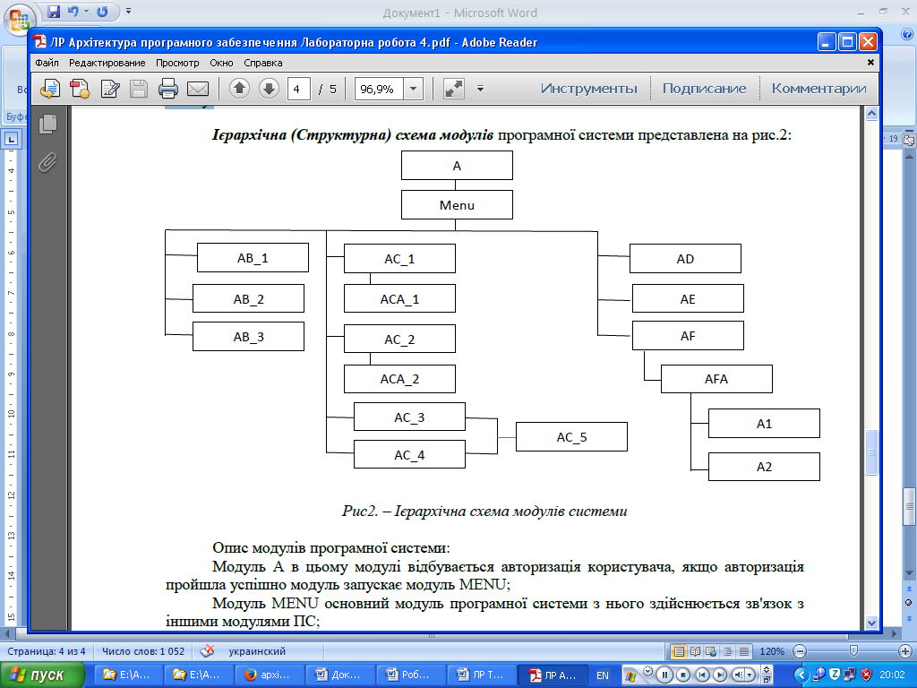

# **Додаток 7 Приклад подання блок-схеми**

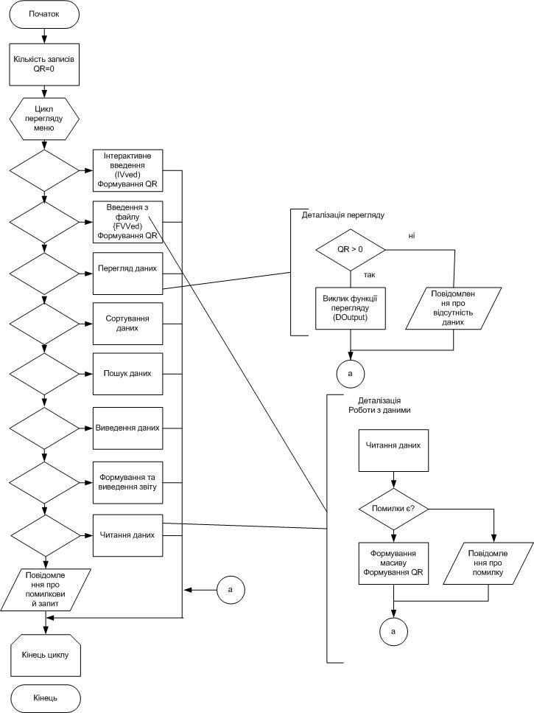

# **Додаток 8 Завдання для створення Веб-сторінки**

Необхідно розробити веб-сторінку з власним резюме (CV) вказавши власні дані, фото, контакти. Веб-сторінка має бути максимально схожа на приклад нижче:

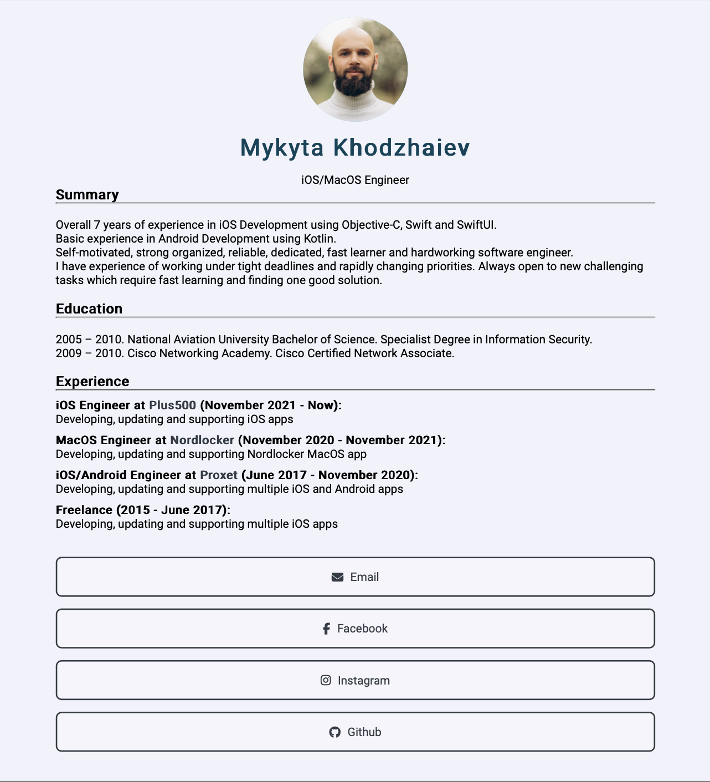

Цей самий приклад у Figma можна переглянути за посиланням:

<https://t.ly/4ns0q>

Текст має бути унікальним, назви посилань можна змінювати, крім першого (email).

Перше посилання (email) - має створювати новий лист на вашу персональну адресу.

Інші посилання мають бути клікабельними і відкривати відповідну веб-сторінку у новому вікні.

При наведенні курсора кожне з посилань має міняти колір заповнення і тексту. Приклад:

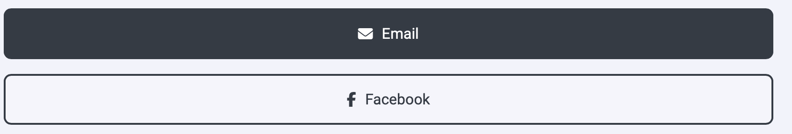

# **Додаток 9 Рекомендовані наукові джерела для поглиблення знань**

## Розділ "Інформатика"

## Розділ "Програмування С++"

1. Алгоритмізація та програмування: Практикум [Електронний ресурс]: навч. посіб. для здобувачів ступеня бакалавра за спеціальністю 122 “Комп’ютерні науки” / Л. І. Кублій; КПІ ім. Ігоря Сікорського. — 2019. — 209 с. URL: https://ela.kpi.ua/bitstream/123456789/28216/1/Alhorytmizatsiya-ta-prohramuvannia-Praktykum_2019Kublii.pdf
2. Алгоритмізація і програмування: теорія та практика : навчальний посібник для дистанційного навчання / О. С. Булгакова, В. В. Зосімов, Г. В. Ходякова. – Миколаїв: СПД Румянцева, 2021. – 138 с. URL: http://dspace.mdu.edu.ua/jspui/bitstream/123456789/931/1/%D0%91%D1%83%D0%BB%D0%B3%D0%B0%D0%BA%D0%BE%D0%B2%D0%B0%2C%20%D0%97%D0%BE%D1%81%D1%96%D0%BC%D0%BE%D0%B2%2C%20%D0%A5%D0%BE%D0%B4%D1%8F%D0%BA%D0%BE%D0%B2%D0%B0_%D0%90%D0%BB%D0%B3%D0%BE%D1%80%D0%B8%D1%82%D0%BC%D1%96%D0%B7%D0%B0%D1%86%D1%96%D1%8F.pdf
3. Бандоріна Л.М., Климкович Т.О., Удачина К.О. Основи алгоритмізації та програмування : навч. посібник. УДУНТ, 2022. 158 с. URL: http://eadnurt.diit.edu.ua/bitstream/123456789/15729/1/Bandorina.pdf
4. Боровльова С. Ю. Базовий С++ : навчальний посібник /С. Ю. Боровльова, А. В. Швед. – Миколаїв : Вид-во ЧНУ ім. Петра Могили, 2017. – 116 с.. URL: https://dspace.chmnu.edu.ua/jspui/bitstream/123456789/56/1/%D0%91%D0%BE%D1%80%D0%BE%D0%B2%D0%BB%D1%8C%D0%BE%D0%B2%D0%B0%20%D0%A1.%20%D0%AE.%20%D0%91%D0%B0%D0%B7%D0%BE%D0%B2%D0%B8%D0%B9%20%D0%A1%2B%2B.pdf
5. Бублик В.В. Б90 Об’єктно-орієнтоване програмування: [Підручник] / В.В. Бублик. – К.: ІТ-книга, 2015. – 624 с.: іл.URL: https://library.kre.dp.ua/Books/2-4%20kurs/%D0%9E%D1%81%D0%BD%D0%BE%D0%B2%D0%B8%20%D0%BF%D1%80%D0%BE%D0%B3%D1%80%D0%B0%D0%BC%D1%83%D0%B2%D0%B0%D0%BD%D0%BD%D1%8F/bublik_vv_obiektnooriientovane_programuvannia-%D0%A1_2015.pdf
6. Вступ до програмування мовою С++. Організація обчислень : навч. посіб. / Ю. А. Бєлов, Т. О. Карнаух, Ю. В. Коваль, А. Б. Ставровський. – К. : Видавничо-поліграфічний центр "Київський університет", 2012. – 175 с. с.: іл. ISBN (укр.). URL: http://csc.knu.ua/en/library/books/belov-24.pdf
7. Вступ до програмування мовою С++. Організація даних : навчальний посібник / Т. О. Карнаух, Ю. В. Коваль, М. В. Потієнко, А. Б. Ставровський. – К.: Видавничо-поліграфічний центр "Київський університет", 2015. – 151 с. URL: http://csc.knu.ua/media/filer_public/69/0f/690f16f1-513d-4538-b438-82f1d15cafce/kkpsverstka02.pdf
8. Основи об’єктно-орієнтованого програмування : навч. посібник / Гришанович Т. О., Глинчук Л. Я.; ВНУ імені Лесі Українки. Луцьк : ВНУ імені Лесі Українки, 2022. – 120 с. URL: https://evnuir.vnu.edu.ua/bitstream/123456789/20320/1/oop.pdf
9. Ришковець Ю.В., Висоцька В.А. Алгоритмізація та програмування. Частина 2: навчальний посібник – Львів: Видавництво «Новий Світ-2000», 2020. – 320 с. URL: https://ns2000.com.ua/wp-content/uploads/2019/07/Alhorytmizatsiia-ta-prohramuvannia-II-chastyna.pdf
10. Соболь М.О. Основи програмування на С/С++ в прикладах. Частина 2: навч.-метод. посібник / Соболь М.О., Любченко Н.Ю, Івашко А.В., Паржин Ю.В., Пугачов Р.В. – Харків : НТУ "ХПІ", 2022. – 200 с. URL: https://repository.kpi.kharkov.ua/server/api/core/bitstreams/31218375-3f4d-4f29-be3a-4a8d309fe0d5/content
11. С++. Основи програмування. Теорія та практика : підручник / [О.Г. Трофименко, Ю.В. Прокоп, І.Г. Швайко, Л.М. Буката та ін.] ; за ред. О.Г. Трофименко. – Одеса: Фенікс, 2010. – 544 с. URL: https://library.kre.dp.ua/Books/2-4%20kurs/%D0%9E%D1%81%D0%BD%D0%BE%D0%B2%D0%B8%20%D0%BF%D1%80%D0%BE%D0%B3%D1%80%D0%B0%D0%BC%D1%83%D0%B2%D0%B0%D0%BD%D0%BD%D1%8F/%D0%A2%D1%80%D0%BE%D1%84%D0%B8%D0%BC%D0%B5%D0%BD%D0%BA%D0%BE_%D0%A1%2B%2B_%20%D0%BE%D1%81%D0%BD%D0%BE%D0%B2%D0%B8_%D0%BF%D1%80%D0%BE%D0%B3%D1%80%D0%B0%D0%BC%D1%83%D0%B2%D0%B0%D0%BD%D0%BD%D1%8F_%D0%A2%D0%B5%D0%BE%D1%80%D1%96%D1%8F%20%D1%82%D0%B0%20%D0%BF%D1%80%D0%B0%D0%BA%D1%82%D0%B8%D0%BA%D0%B0_%D0%9E%D0%B4%D0%B5%D1%81%D0%B0_2010.pdf
12. Технології об'єктно-орієнтованого програмування: частина і. Комп’ютерний практикум [Електронний ресурс]: навч. посіб. для студ. спеціальності 151 – «Автоматизація та комп’ютерно-інтегровані технології» / КПІ ім. Ігоря Сікорського; уклад.: В. І. Бендюг, Б. М. Комариста.– Електронні текстові данні (1 файл: 2,84 Мбайт). – Київ: КПІ ім. Ігоря Сікорського, 2018. – 225 с. URL: https://ela.kpi.ua/bitstream/123456789/29169/1/Navchalnyi_posibnyk_TOOP_P1_18_FR_prn.pdf
13. Фратавчан В.Г., Фратавчан Т.М., Лазорик В,В. Алгоритмізація та програмування, навчальний посібник для закладів вищої освіти. – ЧНУ, 2022, – 286 с. URL: <https://archer.chnu.edu.ua/xmlui/bitstream/handle/123456789/6779/%D0%BF%D1%80%D0%BE%D0%B3%D1%80%D0%B0%D0%BC%D1%83%D0%B2%D0%B0%D0%BD%D0%BD%D1%8F.pdf?sequence=1&isAllowed=y>

Internet-джерела

1. International Standard ISO/IEC 14882:2014(E) – Programming Language C++ // <https://isocpp.org/std/the-standard>
2. C/C++ language and standard libraries reference // <https://msdn.microsoft.com/en-us/library/hh875057.aspx>
3. The C++ Programming Language (Bjarne Stroustrup's homepage) // <http://www2.research.att.com/~bs/C++.html>
4. The C++ Tutorial // <http://www.learncpp.com/>
5. C++ Tutorial - W3Schools // <https://www.w3schools.com/cpp/>
6. C++ Tutorial - Tutorialspoint // <https://www.tutorialspoint.com/cplusplus/index.htm>
7. The C++ Resources Network // <http://www.cplusplus.com/>
8. Основи програмування (частина 1). Розробник курсу Л. В. Іванов. URL: <http://www.iwanoff.inf.ua/prev/programming_1_ua/index.html>
9. Основи програмування (частина 2). Розробник курсу Л. В. Іванов. URL: <http://www.iwanoff.inf.ua/prev/programming_2_ua/index.html>

## Розділ "Практична робота з С++"

1. <https://docs.github.com/en/get-started/using-git>
2. <https://docs.github.com/en/get-started/writing-on-github/getting-started-with-writing-and-formatting-on-github/basic-writing-and-formatting-syntax>
3. <https://www.json.org/json-en.html>
4. <https://www.knack.com/blog/csv-formatting/>
5. <https://www.w3schools.com/xml/xml_whatis.asp>

## Розділ 4 ”Веб-дизайн та HTML”

1. Д.Н.Роббинс “Веб-дизайн для початківців: HTML, CSS, Javascript та веб-графіка”, 5 видання.
2. B.Frein “Responsive Web Design with HTML5 and CSS 3” 2nd edition.
3. R Nixon “Learning PHP, MySQL and Javascript” sixth edition.

## Internet-джерела

1. MDN Web Docs - an open-source, collaborative project documenting Web platform technologies :

<https://developer.mozilla.org/en-US/>